2. 3. melléklet: Régi mértékegységek hosszúságmérésre
Forrás: Matematika szakkör: Image (wordpress.com)

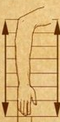 1 könyök

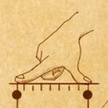 1 arasz

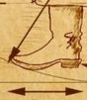 1 láb

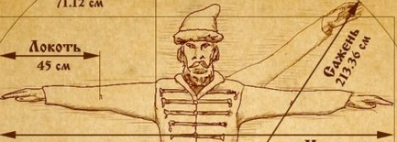 1 öl

Forrás: orosz-mertekegysegek.jpg (604×604) (nyest.hu)

